2027 komt naderbij, maar waar blijft die natuur?

Uiterlijk in 2027 moet Nederland 80.000 hectare nieuwe natuur hebben. Maar in het huidige tempo gaat dat niet lukken. Terwijl de nieuwe natuur hard nodig is voor de biodiversiteit.

Evy Brans en Noor de Kort en Charlotte Nijhuis, 19 februari 2020, Trouw
https://www.trouw.nl/duurzaamheid-natuur/2027-komt-naderbij-maar-waar-blijft-die-natuur~bae42103/

Trots fietst Rob Janmaat (57) door het Binnenveld, een gebied dat deels in Utrecht, deels in Gelderland ligt. “Dit wordt allemaal natuur”, zegt Janmaat, wijzend op het Gelderse deel. Het was landbouwgrond, nu vooral moerassig. Maar uiteindelijk keert hier de natuur van voor de Tweede Wereldoorlog terug: blauwgrasland, dotterbloemhooiland en trilveen. “Natuur die in Nederland heel zeldzaam is”, benadrukt hij enthousiast.

Janmaat woont in Wageningen en is penningmeester van Stichting Mooi Binnenveld. Hij zet zich dus in voor de ontwikkeling van natuur in het Binnenveld. “De natuur delft steeds weer het onderspit in Nederland”, zegt hij over zijn motivatie voor het project. “Ik vind het daarom heel belangrijk om iets te doen waar de natuur sterker van wordt.”

De provincie Gelderland wil haar deel van het Binnenveld toevoegen aan het Natuurnetwerk Nederland (NNN), het netwerk van natuurgebieden door het hele land dat in 2027 klaar moet zijn, in totaal 80.000 hectare nieuwe natuur.

Janmaat parkeert zijn fiets bij het bruggetje over de Grift, dat de provincie Gelderland van Utrecht scheidt. Aan de Utrechtse kant van het water geen drassige, omgewoelde aarde, maar een strakke, groene akker. Daar is onder de boeren veel weerstand tegen nieuwe natuur, legt de penningmeester uit.

Achter op schema

Nu is 2027 nog ver weg, maar het omzetten van landbouwgrond in natuur wordt steeds meer een hoofdpijndossier. “De makkelijkste, en goedkoopste gronden zijn inmiddels verworven”, zegt Raoul Beunen, universitair hoofddocent omgevingsbeleid bij de Open Universiteit. De gronden die overblijven, zijn volgens Beunen de duurdere. En percelen van boeren, die deze weigeren te verkopen voor het natuurnetwerk of weigeren hun land zelf te veranderen in natuur. Want dat levert hen te weinig op.

Ook provincies ervaren dat de uitbreiding van het natuurnetwerk steeds moeizamer verloopt. Sommige lopen daarbij al achter op schema. Friesland realiseerde tussen 2014 en 2017 jaarlijks 120 hectare van het natuurnetwerk. Om de doelstelling voor 2027 te halen, moet dat voortaan 200 hectare per jaar zijn. Limburg betwijfelt of 2027 sowieso haalbaar is. Het wordt bijzonder lastig, zegt Torben Mulder, beleidsmedewerker bij de provincie. In Noord-Holland verzucht zijn collega Saskia Klitsie dat het “heel moeilijk” wordt en Meino Lumkes, beleidsmedewerker bij de provincie Drenthe, laat weten dat “een versnelling” nodig is. En dat terwijl het natuurnetwerk een belangrijk middel is om aan internationale biodiversiteitsverdragen te voldoen. Hierin is afgesproken dat de biodiversiteit niet achteruit mag gaan. Lukt het niet het natuurnetwerk in 2027 af te ronden, dan dreigen juridische problemen. “Dan kan de Europese Commissie in actie komen en een rechtszaak tegen Nederland beginnen”, zegt Chris Backes, hoogleraar Omgevingsrecht aan de Universiteit van Utrecht. Het Nederlandse natuurherstelplan is immers niet los te zien van het Europese beleid tot herstel van soortenrijkdom.

Gemiste kans

Bij de start van het natuurnetwerk in 1990 waren de verwachtingen hooggespannen. Op 11 juni van dat jaar presenteerde toenmalig minister van natuurbeheer Gerrit Braks het definitieve Natuurbeleidsplan. Uiterlijk in 2018 moest de Nederlandse natuur met ongeveer 250.000 hectare zijn uitgebreid naar ten minste 728.000 hectare, is de boodschap van Braks. De naam voor het grootse project: de Ecologische Hoofdstructuur (EHS). Ook in het Gelderse én Utrechtse deel van het Binnenveld zullen grote stukken landbouwgrond plaatsmaken voor natuur.

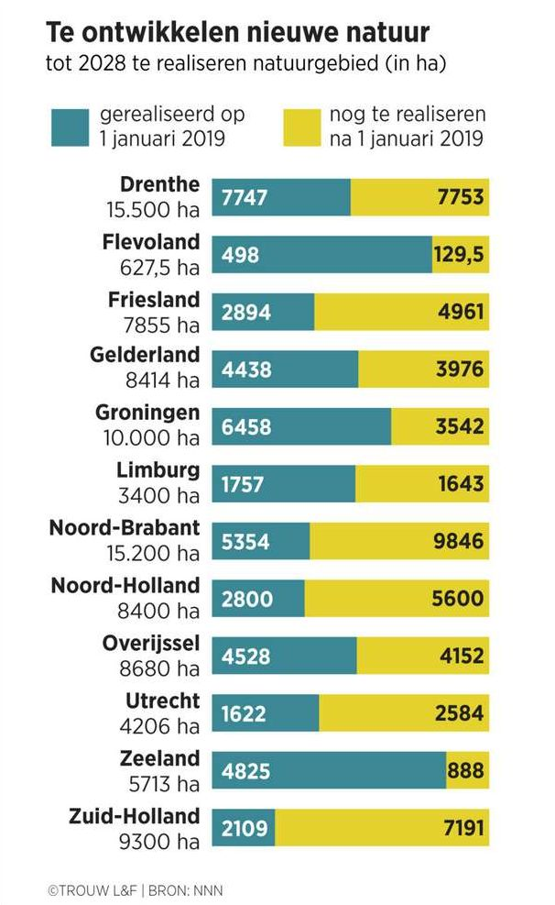
De eerste jaren verliep de realisatie van de EHS vlot, maar rond 2010 was door de crisis minder geld beschikbaar voor natuur. Staatssecretaris Henk Bleker (CDA) bezuinigde flink op natuurbeleid. Ook maakte hij de provincies verantwoordelijk voor natuurbeleid. De naam van het natuurnetwerk van Ecologische Hoofdstructuur veranderde in Natuurnetwerk Nederland, de deadline ging van 2018 naar eind 2027, en de ambities voor het natuurnetwerk gingen flink omlaag: het netwerk moest niet minimaal 728.000, maar 668.000 hectare groot worden. Op dat moment werden ook hectares geschrapt in het Utrechtse Binnenveld. De provincie Utrecht wil het natuurnetwerk namelijk alleen uitbreiden als grondbezitters vrijwillig meewerken, en veel boeren liggen dwars.

“Een gemiste kans”, vindt Janmaat van Stichting Mooi Binnenveld. Het Binnenveld is volgens hem bij uitstek geschikt voor de bijzondere natuursoort blauwgrasland. Wanneer de bodem nat, niet bemest, en dus voedselarm is, kunnen er zeldzame plantensoorten groeien. “Zegge, orchideeën, klokjesgentiaan en vetblad kunnen goed met die voedselarme omstandigheden omgaan”, zegt Janmaat. “En die leveren een belangrijke bijdrage aan de biodiversiteit.”

Bart van Laar is biologisch melkveehouder in Achterberg, een dorp in het Utrechtse Binnenveld. Hij verzette zich destijds met boeren uit de omgeving tegen de komst van nieuwe natuur. Van Laar vindt dat té veel landbouwgrond moest veranderen in natuur. Bovendien zouden de overgebleven percelen volgens hem natter worden omdat het waterpeil voor blauwgrasland omhoog moet. Zijn koeien zouden hierdoor een korter gedeelte van het jaar in de wei kunnen staan.

Liefhebberij

Nu, vijf jaar na de decentralisatie, valt de realisatie van het natuurnetwerk opnieuw stil. Het hoofdprobleem is dat natuurgrond in Nederland veel minder waard is dan landbouwgrond, zegt Paul Makken. Hij is belangenbehartiger bij de ANWB, die openlijk voor uitbreiding van het natuurnetwerk pleit. Door het prijsverschil tussen natuurgrond en landbouwgrond is herbestemmen voor natuur financieel onaantrekkelijk. Zo kocht de provincie Gelderland in het Binnenveld landbouwpercelen voor ongeveer 50.000 euro per hectare, wijzigde de bestemming naar natuur en verkoopt de grond nu voor zo’n 10.000 euro per hectare. Om dit soort situaties te vermijden, moedigen provincies grondbezitters aan om van hun land zélf natuur te maken. Maar ook dat werkt niet. De subsidies wegen vaak niet op tegen de waardevermindering van de grond.

Terug naar het Binnenveld. De nieuwe natuur aan de Gelderse kant kon ontstaan door liefhebberij. Zo’n vijf jaar geleden hoorden de burgers uit Wageningen dat de provincie Gelderland grond in het Binnenveld ging verkopen om nieuwe natuur op te ontwikkelen. Het gebied had tot de Tweede Wereldoorlog blauwgrasland gekend, wisten de burgers uit Wageningen. Ze wilden de grond kopen om die bijzondere natuur terug te laten komen.

Vorig jaar februari gingen de inrichtingswerkzaamheden van start. Wanneer die klaar zijn, verkoopt de provincie 50 hectare aan de burgers uit Wageningen, die verenigd zijn in Stichting Mooi Binnenveld. Ook voor een groep Gelderse boeren is 50 hectare gereserveerd.

Onteigening

Maar of de boeren daadwerkelijk gaan kopen, is opeens onzeker geworden. “Met de huidige berekeningen levert het niets op”, zegt Floor de Kanter, biologisch boer uit Bennekom. Het beheerplan is volgens De Kanter “veel extremer dan verwacht”. In het gebied moeten specifieke plantensoorten groeien, en er zijn speciale regels zijn voor maaien. “Je krijgt er subsidie voor, maar dat is niet genoeg om de lasten mee te betalen.” Universitair hoofddocent Beunen begrijpt dat de boeren zich niet vol overgave inzetten voor het NNN. “Je moet dat niet aan een ondernemer overlaten, dat is gewoon niet eerlijk”, zegt hij. Als de overheid natuur belangrijk vindt, moet ze volgens Beunen ook bereid zijn geld uit te geven.

Hoewel de totstandkoming van het NNN hapert, blijft vrijwillige medewerking van grondeigenaren voor veel provincies een uitgangspunt. Onteigening gebeurt zelden tot nooit, blijkt uit telefoongesprekken met de provincies. De meeste willen alleen onteigenen voor natuur met een ‘groot ecologisch belang’, zoals Natura-2000-gebieden.

Verantwoordelijkheid

Maar “een vorm van dwang is wel welkom als je een groot, nationaal plan hebt”, zegt Makken van de ANWB. Ook moet het Rijk de verantwoordelijkheid voor het natuurnetwerk weer oppakken, vindt hij. “De ambitie is weggegeven aan de provincies, en daarna is er geen aandacht meer aan besteed.” Daar sluit Raoul Beunen zich bij aan. Hij ziet de toekomst van het natuurnetwerk niet rooskleurig in. “Het komt alleen af als de overheid er veel geld voor vrijmaakt en onteigening gaat inzetten.”

In het Gelderse Binnenveld is de nieuwe natuur inmiddels af. De grond werd afgelopen december overgedragen aan Stichting Mooi Binnenveld. Voor Rob Janmaat een bijzonder moment. Na jaren van lobbyen voor natuur in het Binnenveld, is deze er eindelijk. In de rest van het land moet ondertussen nog veel gebeuren.

Minister: actieplan

Het ministerie van landbouw, natuur en voedselkwaliteit laat in een reactie op de bevindingen weten: “Wij zien ook dat de druk op de grondmarkt toeneemt. Het is goed om daar ook op te anticiperen. Daarom gaat minister Schouten het komende jaar in gesprek met de provincies over een actieplan voor de verdeling van de resterende hectares.”

